STAROŻYTNA GRECJA
Ukształtowanie terenu – Grecja jest w dużej części położona na wyspach oraz na wyspach. Górzyste ukształtowanie terenu pozwala na bardziej efektywną obronę, lecz utrudnia komunikację. Duża ilość wysp pozwala na handel zamorski
Położenie geograficzne- Kraj leży w południowej części półwyspu Bałkańskiego
Klimat – Pozwala na uprawę cytrusów i oliwek
Cywilizacja minońska | Cywilizacja mykeńska
Rozwijała się w okresie III tyś. p.n.e. – ok.1450r. p.n.e. | Rozwijała się w okresie II tyś. p.n.e. – 1200 r. p.n.e.
Rozwija się na obszarze Krety i innych pobliskich wysp | Rozwijała się w południowej cz. Półwyspu Bałkańskiego, głównie na Peloponezie
Głównymi centrami były: Kreta i wschodnie wybrzeże Sycylii | Głównym ośrodkiem były Mykeny

Wielka kolonizacja Greków – Miała miejsce od 8 do 6 w. p.n.e. Było spowodowane brakiem żywności oraz przeludnieniem Peloponezu
Wszystkich Hellenów łączy:
- Sztuka
- Religia
- Język
- Kultura
- Igrzyska
- Harmonia życia
Podział społeczeństwa:
- Obywatele – Mają pełnie praw
- Przybysze – Nie ma pełni praw
- Niewolnicy – Nie mają wolnych praw
ATENY
- Arystokracja (rządy mniejszości)
- Monarchia (rządzi jeden człowiek dla dobra większości
- Tyrania (rządzi jeden człowiek dla własnego dobra)
- Oligarchia (rządzi mniejszość [wynaturzona arystokracja])
- Politeja (rządy większości)
- Demokracja (wynaturzone rządy większości)

+ | -
Monarchia | Tyrania
Arystokracja | Oligarchia
Politeja | Demokracja

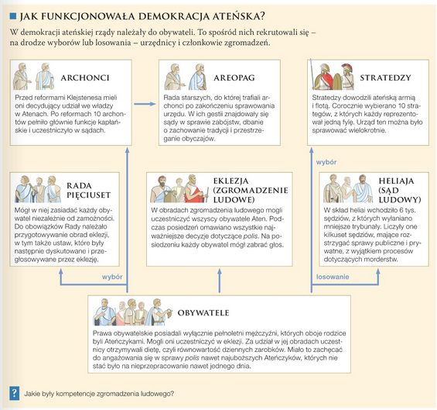
Źródło: Nowa Era, Poznać przeszłość 1

Związek morski: Założona w 478 p.n.e. koalicja była sojuszem na czele , którego stały Ateny

SPARTA
Położenie Sparty: Sparta leży w południowej części półwyspu Bałkańskiego, w zachodnim Peloponezie, w krainie Lakoni nad rzeką Ewrotas
Związek peloponeski: Sparta stała na czele założonego pod koniec VI w. p.n.e.
Podział społeczeństwa:
*** Spartanie
- Pełnoprawni obywatele
- Podstawowym obowiązkiem była służba wojskowa
** Periojkowie
- Brak praw politycznych
- Zajmowali się; handlem, rzemiosłem i służbą wojskową
*Heloci
- Zniewoleni przez Spartan chłopi
- Pozbawieni wszelkich praw

Agoge: Trwająca od 7 roku życia państwowa szkoła wojny gdzie młodzi spartanie uczyli się sztuki wojennej
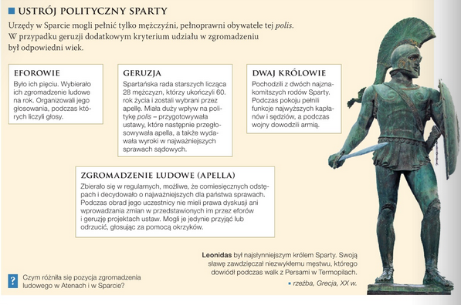
Źródło: Nowa Era, Poznać przeszłość 1

Społeczeństwo
Ateny | Sparta
W Atenach pełne prawa mieli tylko prawowici obywatele | W Sparcie również pełnie praw mieli tylko Spartanie
Młodzi Ateńczycy byli uczniami szkół i instytucji edukacyjnych | Młodzi Spartanie od małego (7 roku życia)  byli szkoleni elitarnych wojowników
***Ateńczycy  **Metojkowie  *Niewolnicy | ***Spartanie  **Perjojkowie  *Heloci

Ustrój
Ateny | Sparta
W Atenach sądzeniem zajmowała się Heliaja (sąd ludowy) | W Sparcie te rolę pełniła Geruzja i dwoje królów
Stratedzy w Atenach zajmowali się koordynacją armii | W Sparcie armią dowodzili II królowie
W Atenach panowała demokracja | W Sparcie ustrojem była oligarchia/monarchia
W Atenach obrady przygotowywała rada pięciuset | W Sparcie tą rolę pełnili eforowie

Polis greckie | Persja
Wiele małych Polis | Duże terytorium
Demokracja, Monarchia, Tyrania, Oligarchia | Monarchia despotyczna
Jednolite społeczeństwo | Zróżnicowane społeczeństwo
Państwo wyspiarskie | Państwo lądowe
Dobrze rozwinięta marynarka | Dobrze rozwinięta piechota

Ateny | Sparta
1.Areopag | 3.Eforowie
2.Stratedzy | 1.Geruzja
1.Heliaja | 2.II. królów
3.Rada 500 | 4.Zgromadzenie ludowe
4.Eklezja

Wyprawy
- Bitwa pod Maratonem (490 r. p.n.e.) wygrana Greków. Dowodzona przez Miltiadesa
- Bitwa pod Termopilami (480 r. p.n.e.) wygrana Persów. Po stronie Perskiej dowodzona przez Kserksesa, a po stronie Greckiej przez Leonidasa
- Bitwa pod Salaminą (480 r. p.n.e.) wygrana Greków. Po stronie Greków dowodzona przez Temisteklesa, a po stronie Persów Dariusz I Wielki
- Bitwa pod Platejami (479 r. p.n.e.) wygrana Greków. Po stronie Greków dowodzona przez Pauzaniasza, a po stronie Persów przez Mardoniusza

Źródło informacji: Nowa Era, Poznać przeszłość 1

